TEST D’INGRESSO – CLASSE PRIMA
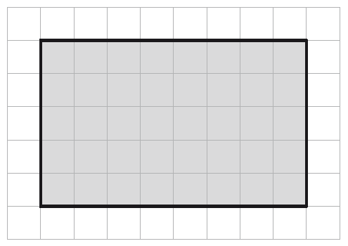
Esercizio 1
La figura rappresenta un rettangolo disegnato su carta a quadretti.

Traccia un segmento nel rettangolo per dividerlo in due parti che siano un quadrato e un rettangolo.

Esercizio 2
La figura mostra quattro sacchetti che contengono alcune palline bianche e nere.
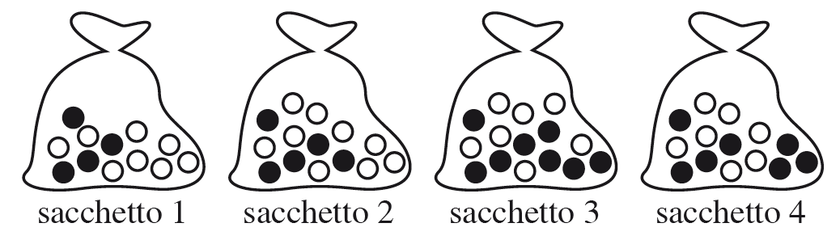
Rispondi alle domande.
a. In quale sacchetto la metà delle palline è bianca?
b. In quale sacchetto ci sono in tutto 12 palline?
c. In quale sacchetto ci sono 7 palline nere?
d. Quale sacchetto contiene il maggior numero di palline nere?
Esercizio 3
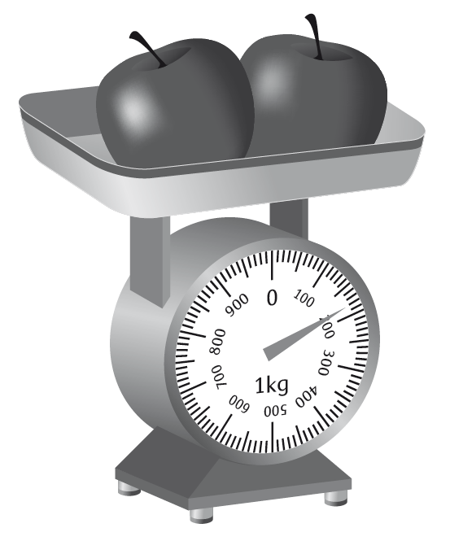
Gianni va a lezione di chitarra tutti i giovedì alle ore 16:10 ma oggi è arrivato con 15 minuti di anticipo. A che ora è arrivato?
Esercizio 4
Osserva la figura a lato.
Quanti grammi pesano le mele?
Esercizio 5
Osserva la figura. Quanto è lunga la matita?
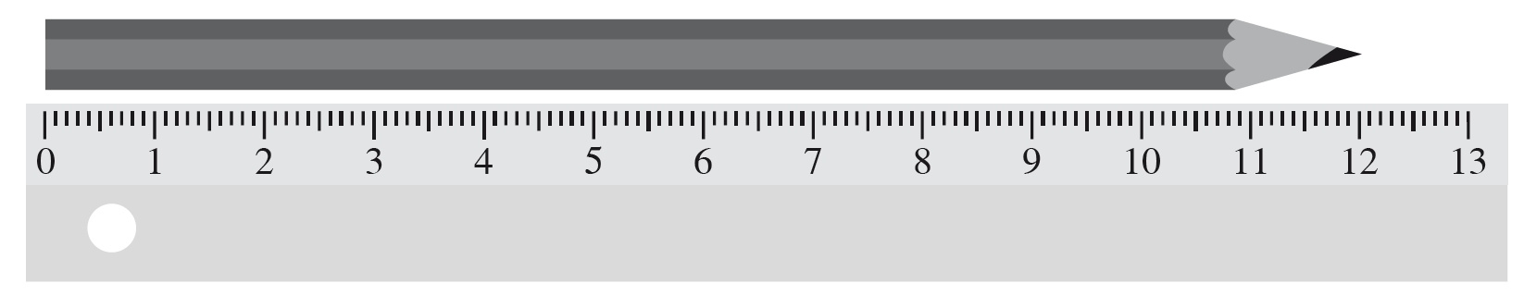
Esercizio 6
Nella tabella qui sotto a sinistra sono riportati i risultati di una gara di velocità tra mammiferi.
Trascrivi i dati nella tabella a destra, disponendo gli animali in ordine di velocità CRESCENTE cioè dal più lento al più veloce.
mammifero velocità massima in km/h (kilometri all’ora)  antilope 80  cammello 16  gazzella 72  ghepardo 115  leone 81  lepre 73  zebra 65 | mammifero velocità massima  antilope 80

Rispondi alle domande
a. L’animale più veloce è
b. L’animale più lento è
c. Il penultimo classificato è
d. La differenza di velocità fra il leone e la gazzella è
Esercizio 7
Il grafico qui sotto rappresenta i dati della tabella precedente. Purtroppo contiene due errori. Quali sono?
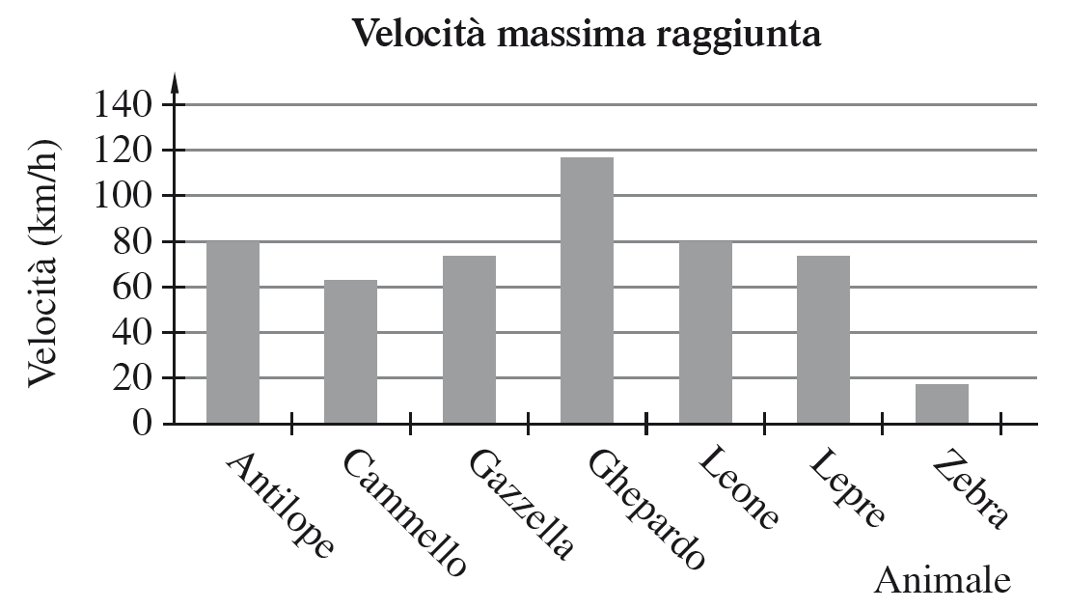
Il primo errore è:
Il secondo errore è:
Esercizio 8
Mario ha fatto due addizioni, una con i numeri interi e l’altra con i decimali, ma ha commesso due errori.
a. Quali sono gli errori?
b. Calcola correttamente le addizioni.
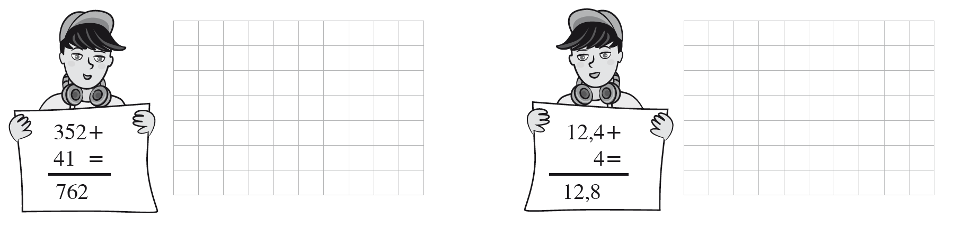
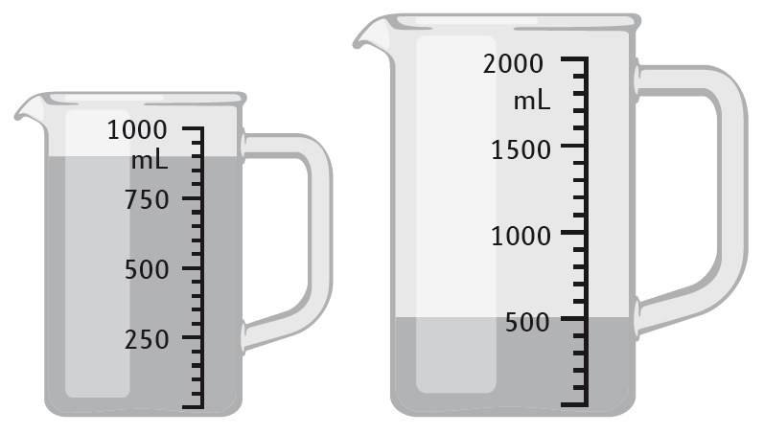
Esercizio 9
Nella figura si vedono due brocche contenenti dell’acqua.
a. Quanti mL (millilitri) contiene la brocca A?
b. E la brocca B?
c. Immagina di versare tutto il contenuto della brocca A nella brocca B. A quale livello arriverà l’acqua nella brocca B?
Segnalo nella figura. brocca A brocca B
Esercizio 10  Esegui la seguente  sottrazione in colonna:  915,4 – 23,7  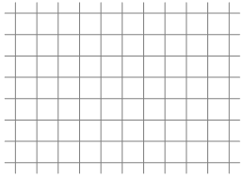 | Esercizio 11  Esegui la seguente moltiplicazione in colonna:  56 $×$ 24 | Esercizio 12  Esegui la seguente  divisione in colonna:  2781 : 3
Esercizio 13
Scrivi il nome sotto ogni figura geometrica. Poi rispondi alle domande.
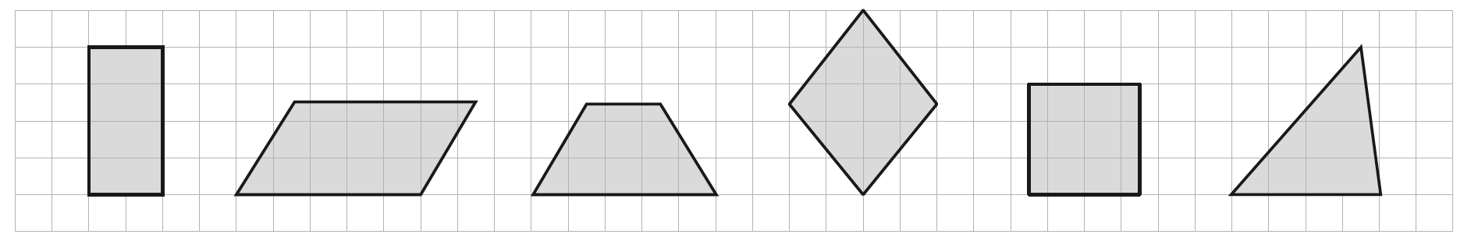

a. Come si chiama la misura del contorno di una figura geometrica?
b. E la misura della sua superficie interna?
Esercizio 14
La signora Ada ha comprato la pasta fresca e ha pagato il conto con le seguenti monete.
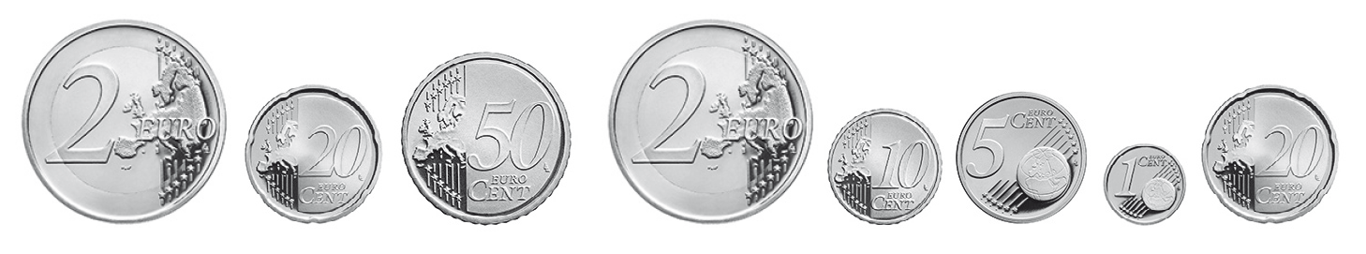
Scrivi il totale del conto in euro (e centesimi).
Esercizio 15
In un vassoio ci sono mele, pere e banane per un totale di 19 frutti. Se ci sono 11 mele e 7 pere, quante sono le banane?
Esercizio 16
Un sacchetto contiene 6 cioccolatini. Quanti cioccolatini servono per riempire 15 sacchetti?
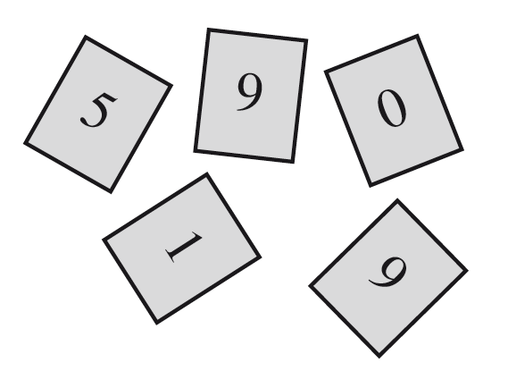
Esercizio17
Scrivi il numero più grande che puoi ottenere mettendo in riga uno dopo l’altro i cartellini qui a fianco.
Esercizio 18
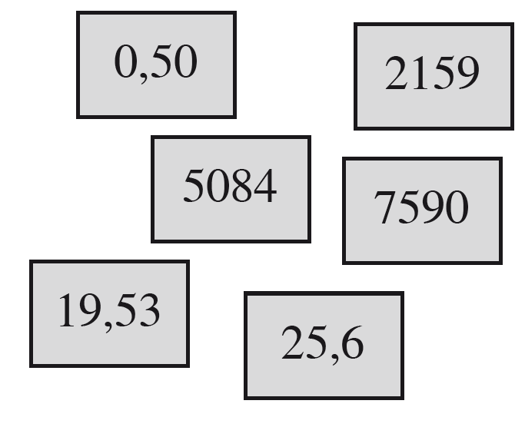
In quale di questi numeri la cifra 5 vale 50?
Trova il numero e cerchialo.

Esercizio 19
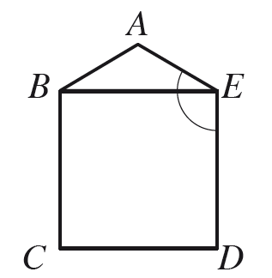
La seguente figura è formata da un quadrato e un triangolo isoscele.
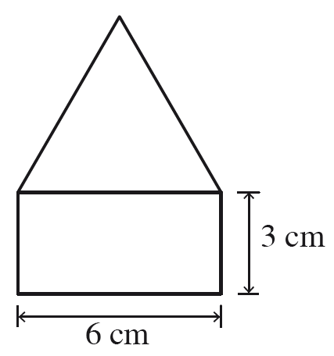
Che tipo di angolo è $D\hat{E}A$? Acuto, retto o ottuso?
Esercizio 20
La figura geometrica qui a fianco è formata da un rettangolo e un triangolo con tre lati uguali. Qual è il perimetro della figura?

